Сокровища Персидского залива

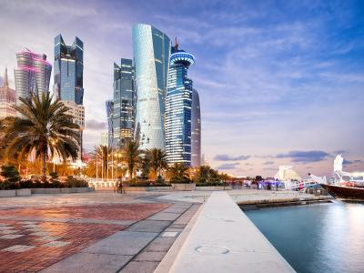
  Стоимость круиза: | от 427 866 руб
  Продолжительность: | 9 дней / 8 ночей
  Судно: | LE BOUGAINVILLE
  Даты заезда:
  Параметры круиза: | Питание и напитки по системе "все включено"

Цена круиза на 1 человека

Делюкс | 427 866 руб
Престиж на 4 палубе | 450 635 руб
Престиж на 5 палубе | 463 917 руб
Престиж на 6 палубе | 481 943 руб
Люкс Делюкс на 3, 4, 5, 6 палубе | 647 966 руб
Люкс Престиж на 5 палубе | 697 299 руб
Люкс Престиж на 6 палубе | 720 068 руб
Люкс Привеледж на 5, 6 палубе | 738 093 руб
Люкс Гранд делюкс на 5, 6 палубе | 822 528 руб

Особенности круиза

Новогодний круиз по Персидскому заливу на мега-яхте Le Bougainville
- Проведите незабываемую новогоднюю ночь в Объединенных Арабских Эмиратах
- Маршрут, открывающий Объединенные Арабские Эмираты, Катар и Оман
- Знакомство с сокровищами исламской культуры: традиции и современность
- Новогодняя ночь в Дубае
- Посещение Музея Лувр в Абу-Даби
- Посещение исключительных природных объектов: каньоны, оазисы и пустыни
- В Абу-Даби посещение культурных объектов Аль-Айна - наследия ЮНЕСКО
- Посещение Большой мечети Султана Кабуса и Форт Бахла в Маскате
Стоимость указана с учетом скидки раннего бронирования 25%.
Изменение стоимости возможно в любой момент без предварительно оповещения.
Предоплата 25%. Финальная оплата за 30 дней до начала круиза

Программа круиза

День 1 Страна: Оман
Маскат

В отличие от соседних мегаполисов, в столице Султаната Оман запрещено строить небоскребы, напротив здесь культивируется традиционный и изысканный архитектурный стиль: низкие дома, купола, окна-мушарабы и деревянные балконы. Эта аутентичность добавляет очарования этому небольшому городу, защищенному горами и фортами, построенными португальцами в XVI веке. Нет сомнений, что Вы попадете под очарование сокровищ оманской культуры.
День 2 Страна: ОАЭ
Фуджейра

Фуджейра - самый восточный из Эмиратов, который выходит в Оманский залив. Благодаря величественному горному массиву Аль-Хаджар, который принес дожди на территорию, в Фуджейре образованы оазисы, так необходимые для развития сельского хозяйства. Здесь Вы сможете посетить замок, старинный форт, построенный в XVI веке и мечеть Аль-Бидья, старейшую в Объединенных Арабских Эмиратах, построенную в 1446 году.
День 3 Страна: ОАЭ
Дубай

Головокружительный Дубай - крупнейший город Объединенных Арабских Эмиратов, выделяется своими архитектурными безумствами. Город, где находится самый высокий небоскреб в мире БурджХалифа общей высотой 828 метров, что почти в три раза больше Эйфелевой башни, также знаменит искусственными островами в форме пальмы. Вы можете исследовать более традиционные районы неподалеку, посетив базары Дейры или Золотой рынок. Или, возможно, Вы предпочли бы открыть для себя Музей Дубая: расположенный в форте XVIII века, он рассказывает об истории города с древности до наших дней.
День 4 Страна: Оман
Хасаб

В Ормузском проливе, соединяющем Персидский залив с Оманским заливом, в устье Вади-Хасаба был основан этот небольшой порт, построенный португальцами в XVI веке и окруженный цепью скалистых гор. Вам понравятся его аутентичные пейзажи и особенно его фьорды, которые впечатляющим образом прорезают ландшафты и имеют прозвище “Норвегия Аравии”. В городе стоит посетить замок Хасаб с его нетипичной архитектурой, чтобы познакомиться с историей и культурой Омана.
День 5
В море

Используйте сегодняшний день, чтобы воспользуйтесь многочисленными услугами и мероприятиями на борту. Побалуйте себя в спа или поддерживайте форму в фитнес-центре. Отдохните с коктейлем в баре у бассейна или совершите покупки в бутике. Поистине волшебная интерлюдия, сочетающая в себе комфорт, отдых и развлечения.
День 6 Страна: Катар
Доха

На берегах Персидского залива откройте для себя Доху - столицу Катара. Это город, выросший из пустыни, который сумел сохранить свои традиции, несмотря на бешеную гонку за современностью. Со скалы, граничащей с заливом Доха, открывается великолепный вид на огромные сооружения в центре города. Очертания Музея исламского искусства возвышаются рядом с причалами, где пришвартованы типичные для региона парусники, известные как дау. Эта “крепость”, спроектированная Мин Пей, архитектором пирамиды Лувра, является домом для лучших коллекций исламского искусства в мире. Неподалеку также стоит посетить оживленный район Сук Вакиф с его красочными киосками.
День 7 Страна: ОАЭ
Сир-Бани-Яс

Вы посетите настоящую мечту натуралиста - остров Сэр Бани Яс, где с 1971 года занимаются сохранением исчезающих видов животных. В этом очаровательном бывшем заповеднике эмира АбуДаби посажено более двух миллионов деревьев. Номинированный как “Ведущее устойчивое туристическое направление в мире”, он имеет одну из самых больших популяций арабских ориксов. Здесь же находятся руины одного из старейших христианских монастырей доисламской эпохи, датируемый 600 годом нашей эры.
День 8 Страна: ОАЭ
Абу-Даби

Политическая столица Объединенных Арабских Эмиратов Абу-Даби выделяется своим исключительной культурой. Расположенный в районе острова Саадият, Лувр Абу-Даби, спроектированный Жаном Нувелем как музейный город, вдохновленный традиционной арабской архитектурой, создает диалог между объектами и произведениями цивилизаций со всего мира вокруг великих универсальных вопросов. Чуть дальше находится Большая мечеть Шейха Зайда, которая может похвастаться роскошным декором из мрамора, золота и стекла. Абу-Даби также является воротами в оазис Аль-Айн и его 150 000 финиковых пальмам, замечательным свидетельством расселения кочевников в регионе со времен неолита и объектом Всемирного наследия ЮНЕСКО.
День 9 Страна: ОАЭ
Дубай

Сегодня наше путешествие завершается в городе, к которому как ни к одному другому в мире примени прилагательное "самый".

Описание круиза

Маршрут: Маскат - Фуджейра - Дубай - Хасаб - Доха - Сир-Бани-Яс - Абу-Дами - Дубай

В стоимость круиза входит

- Размещение в каюте выбранной категории
- Все включено на борту
- Открытый бар
- Безлимитный Wifi
- Портовые сборы
- Вечерняя развлекательная программа

Дополнительно оплачивается

- Авиаперелеты
- Оформление виз
- Экскурсии на берегу
- Чаевые € 12 за человека в день
- Медицинская страховка
- Личные расходы

LE BOUGAINVILLE  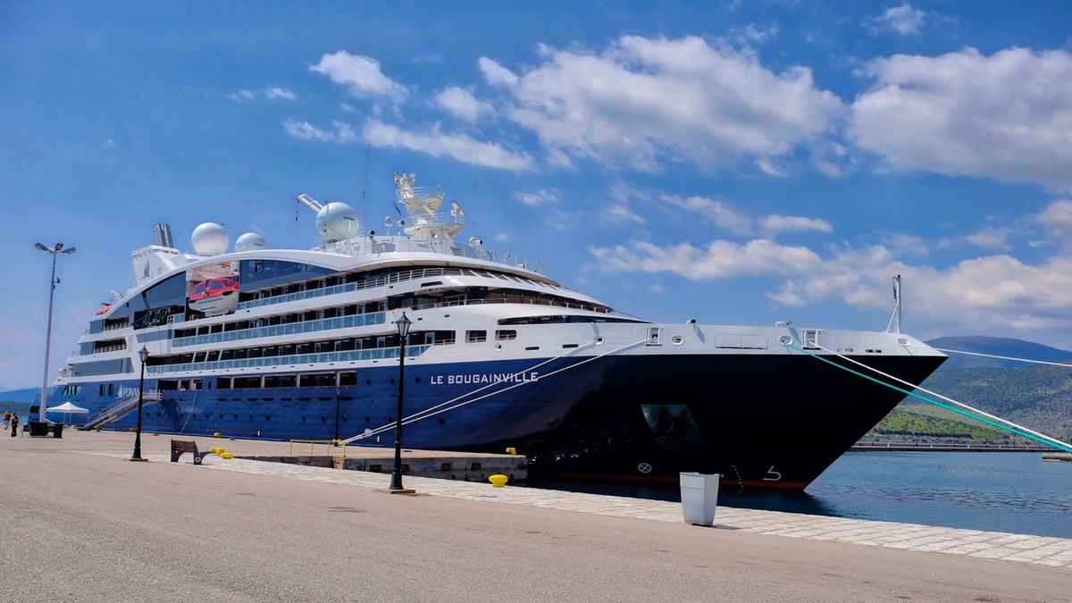 | «Le Bougainville» стала пятой мега-яхтой в новой серии Ponant Explorers. Она оснащена инновационным и экологически безопасным оборудованием, элегантно спроектированными каютами, просторными люксами с большими окнами и панорамными лаунж-зонами.  Вы окажетесь в роскошной обстановке, которая станет приятным дополнением к содержательной части круиза и вашей страсти к путешествиям.  Гастрономическое искусство является важной частью французской культуры, поэтому приготовлению пищи на борту яхты «Le Bougainville» уделяется особое внимание. В двух ресторанах со свободной посадкой подают изысканную европейскую кухню.  Технические характеристики:  - Год постройки - 2020  - Длина - 131 м  - Ширина - 18 м  - Водоизмещение - 9976 т  - Скорость 12,5 - узлов  - Пассажиры - 184 чел  - Экипаж - 112 чел  - Флаг - Франция  Мега-яхта оснащена мультисенсорным подводным пространством «Blue Eye». Подводный лаунж с иллюминаторами в форме глаз китообразных, чтобы увидеть жизнь океана, не покидая яхты.  Установленные в лаунже эхолокаторы улавливают все звуки, происходящие в радиусе нескольких километров, создавая акустическое погружение в подводный мир.  Акустическое и музыкальное сопровождение - разработка музыкального дизайнера Michel Redolfi.
ЛЮКС СУДОВЛАДЕЛЬЦА  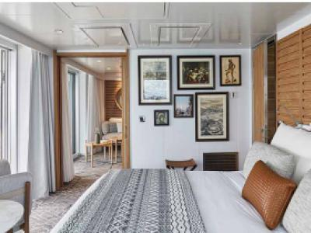 | Площадь - 45 м²  Вместимость до 4 пассажиров в каюте  - Балкон 30 м  - Джакузи на террасе  - Индивидуальный кондиционер  - Мини-бар  - Док-станции для IPod ™  - Фен  - Халаты  - Французская косметика в ванной  - Электричество 110/220 Вт  - Ванная комната с душем и ванной с джакузи  - Спутниковое ТВ  - Сейф  - Спутниковый телефон с прямой линией  - Безлимитный WiFi  - Обслуживание номеров - 24 часа  - Услуги батлера  - Индивидуальный трансфер: аэропорт - отель - порт и обратно  - 1 бесплатный час в салоне СПА
ЛЮКС ГРАНД ДЕЛЮКС НА 6 ПАЛУБЕ  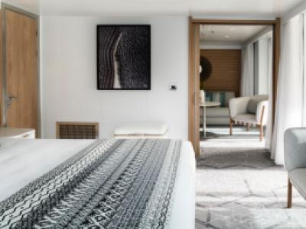 | Площадь - 45 м²  Вместимость до 4 пассажиров в каюте  - Балкон 40 м  - Индивидуальный кондиционер  - Диван  - Мини-бар  - Док-станции для IPod ™  - Фен  - Халаты  - Французская косметика в ванной  - Электричество 110/220 Вт  - Ванная комната с душем ванной с джакузи  - Спутниковое ТВ  - Сейф  - Спутниковый телефон с прямой линией  - Безлимитный WiFi  - Обслуживание номеров - 24 часа  - Услуги батлера
ЛЮКС ПРИВИЛЕДЖ НА 5, 6 ПАЛУБЕ  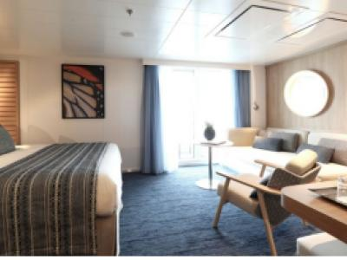 | Площадь - 38 м²  Вместимость до 3 пассажиров в каюте  - Балкон 8 м  - Индивидуальный кондиционер  - Мини-бар  - Док-станции для IPod ™  - Фен  - Халаты  - Французская косметика в ванной  - Электричество 110/220 Вт  - Ванная комната с душем  - Спутниковое ТВ  - Сейф  - Спутниковый телефон с прямой линией  - Безлимитный WiFi  - Обслуживание номеров - 24 часа  - Услуги батлера
ЛЮКС ПРЕСТИЖ НА 5, 6 ПАЛУБЕ  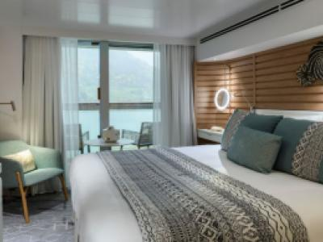 | Площадь - 38 м²  Вместимость до 4 пассажиров в каюте  - Балкон 8 м  - Индивидуальный кондиционер  - Мини-бар  - Док-станции для IPod ™  - Фен  - Халаты  - Французская косметика в ванной  - Электричество 110/220 Вт  - Ванная комната с душем  - Спутниковое ТВ  - Сейф  - Спутниковый телефон с прямой линией  - Безлимитный WiFi  - Обслуживание номеров - 24 часа
ЛЮКС ДЕЛЮКС НА 3 ПАЛУБЕ  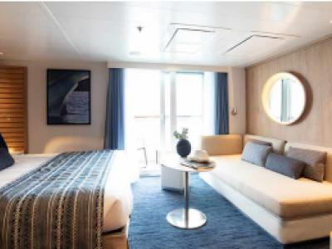 | Площадь - 27 м²  Вместимость до 3 пассажиров в каюте  - Балкон 6 м  - Индивидуальный кондиционер  - Диван  - Мини-бар  - Док-станции для IPod ™  - Фен  - Халаты  - Французская косметика в ванной  - Электричество 110/220 Вт  - Ванная комната с душем  - Спутниковое ТВ  - Сейф  - Спутниковый телефон с прямой линией  - Безлимитный WiFi  - Обслуживание номеров - 24 часа
ПРЕСТИЖ НА 4, 5, 6 ПАЛУБЕ  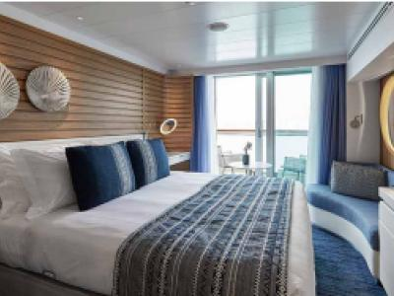 | Площадь - 19 м²  Вместимость до 2 пассажиров в каюте  - Балкон 4 м  - Индивидуальный кондиционер  - Мини-бар  - Док-станции для IPod ™  - Фен  - Халаты  - Французская косметика в ванной  - Электричество 110/220 Вт  - Ванная комната с душем  - Спутниковое ТВ  - Сейф  - Спутниковый телефон с прямой линией  - Безлимитный WiFi  - Обслуживание номеров - 24 часа
ДЕЛЮКС  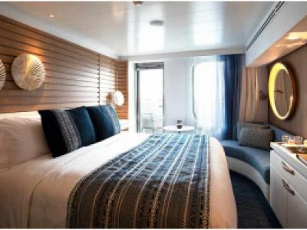 | Площадь - 19 м²  Вместимость до 2 пассажиров в каюте  - Индивидуальный кондиционер  - Мини-бар • Док-станции для IPod ™  - Фен  - Халаты  - Французская косметика в ванной  - Электричество 110/220 Вт  - Ванная комната с душем  - Спутниковое ТВ  - Сейф  - Спутниковый телефон с прямой линией  - Безлимитный WiFi  - Обслуживание номеров - 24 часа

